Утверждена
Постановлением Главы
городского округа Сухой Лог
от ________________ № _________

Схема границ публичного сервитута в отношении в отношении земель неразграниченной государственной собственности, расположенных в кадастровом квартале 66:63:2001003, общей площадью 405,0 кв.м, в том числе 5,0 кв.м на земельном участке с кадастровым номером 66:63:2001003:22

Объект: ВЛИ – 0,4 кВ от ТП-10/0,4 кВ № 1504 (электроснабжение жилого дома в с. Новопышминское, ул. Пушкина, д. № 57В, ГО Сухой Лог, Свердловская область).

Площадь земельного участка 405,0 кв.м
Обозначение характерных точек границ | Координаты, кв.м
1 | 2 | 3
1 | 398346.78 | 1632573.12
2 | 398331.32 | 1632586.55
3 | 398330.81 | 1632623.55
4 | 398316.17 | 1632635.15
5 | 398294.40 | 1632651.81
6 | 398291.96 | 1632648.63
7 | 398313.71 | 1632631.99
8 | 398326.83 | 1632621.59
9 | 398327.34 | 1632585.69
10 | 398344.06 | 1632570.18
1 | 398346.78 | 1632573.12

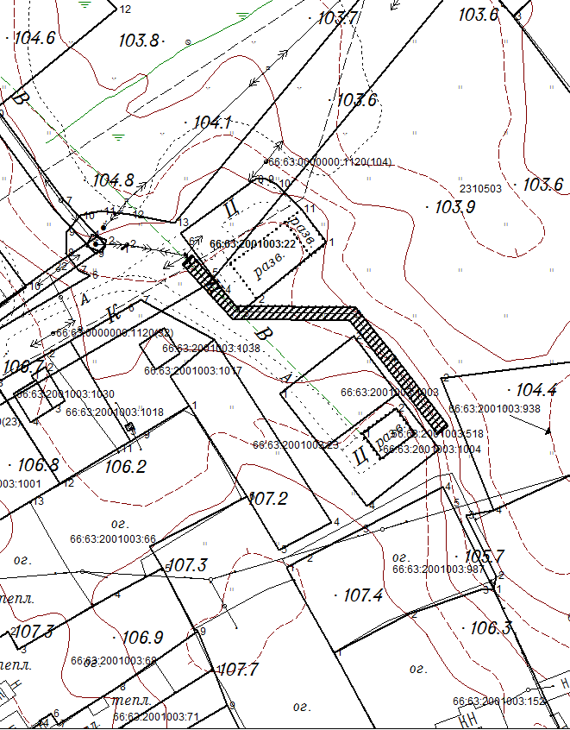

Масштаб 1:1000

Условные обозначения:
- граница публичного сервитута
Система координат МСК-66

